Prezydent Miasta Leszna ogłasza I przetarg ustny nieograniczony na sprzedaż nieruchomości gruntowej niezabudowanej

Lokalizacja: Leszno, ul. Francuska.
- Oznaczenie nieruchomości w ewidencji gruntów stanowią działki nr: 50/8, 50/9, 50/10, 50/11, 50/12 na ark. m. 31 o łącznej pow. 0,1884 ha, KW nr PO1L/00023046/1 - wolna od obciążeń i zobowiązań.
- Opis nieruchomości: działki nr 50/8, 50/10, 50/11, 50/12 są niezabudowane. Na działce nr 50/9 znajduje się pozostałość po rozpoczętej budowie budynku mieszkalnego w postaci fundamentów oraz ścian podpiwniczenia, stropu nad piwnicami, ścian parteru –obecnie w ruinie.
Miejscowo w gruncie występują gruzy, żużel w warstwie przypowierzchniowej a na tyłach nieruchomości ziemia z gruzem oraz śmieci i stare części samochodowe.
Nieruchomość wymaga uporządkowania. Wszelkie prace związane z uporządkowaniem i przygotowaniem gruntu pod zabudowę nabywca zobowiązany jest wykonać własnym kosztem i staraniem.
Nieruchomość miejscowo jest porośnięta trawą i drzewami / krzewami. Usunięcie drzew i krzewów z terenu nieruchomości jest możliwe na warunkach określonych w Ustawie o ochronie przyrody.
Przed przystąpieniem do przetargu należy zapoznać się z opinią geotechniczną z wierceń badawczych, określającą warunki gruntowo-wodne oraz parametry geotechniczne nieruchomości, stanowiącą załącznik do regulaminu przetargu.
- Przeznaczenie nieruchomości i sposób jej zagospodarowania: zgodnie z Uchwałą nr XXXIII/485/2013 Rady Miejskiej Leszna z dnia 19.12.2013 r. w sprawie uchwalenia miejscowego planu zagospodarowania przestrzennego w rejonie w rejonie ul. E. Estkowskiego, Kameruńskiej, al. 21 Października, Kąkolewskiej i Al. Konstytucji 3 Maja w Lesznie, nieruchomość położona jest na terenie oznaczonym symbolem 85MN stanowiącym teren zabudowy mieszkaniowej jednorodzinnej szeregowej.
- Termin zagospodarowania nieruchomości: zakończenie zabudowy, za którą uważa się wybudowanie budynku w stanie surowym zamkniętym, winno nastąpić w ciągu 4 lat. W przypadku braku zabudowy Prezydent Miasta Leszna zastrzega sobie prawo odkupu nieruchomości w ciągu 5 lat od dnia zawarcia aktu notarialnego.
- Termin i miejsce przetargu: 24 listopada 2020 r., godz. 11:00 w siedzibie Urzędu Miasta Leszna, ul.Kazimierza Karasia 15 w sali konferencyjnej na parterze.
- Cena wywoławcza netto: 548 000,00 zł plus podatek VAT 23% od wartości nieruchomości ustalonej w przetargu.

Postąpienie nie może wynosić mniej niż 1% ceny wywoławczej, z zaokrągleniem w górę do pełnych dziesiątek złotych.
Cena nieruchomości osiągnięta w przetargu zwiększona o podatek VAT 23% podlega zapłacie przed zawarciem umowy notarialnej, nie później niż w dniu zawarcia umowy.

Wysokość i termin wniesienia wadium: 100 000,00 zł wymagalne na koncie Urzędu Miasta Leszna nr: 37 1020 3088 0000 8302 0005 7703 PKO BP S.A. I O/Leszno do dnia 19 listopada 2020 r.
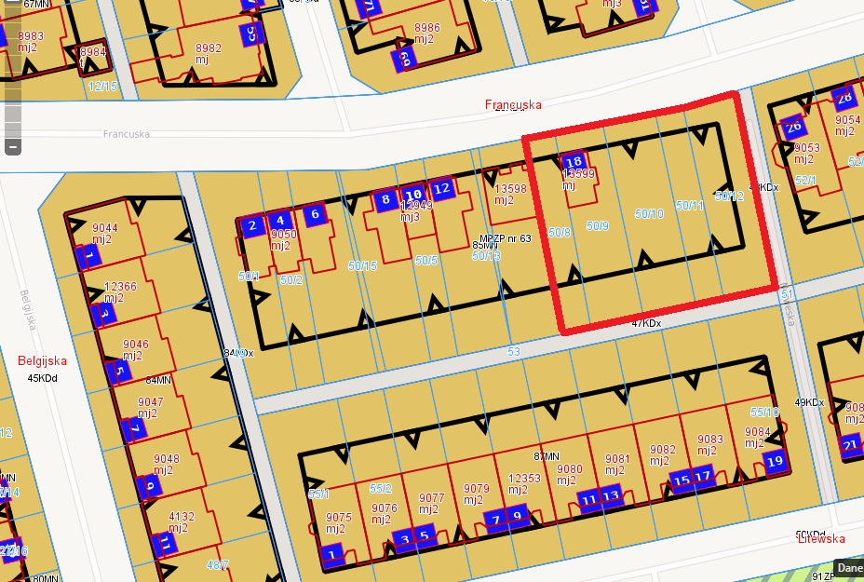
- Skutki uchylenia się od zawarcia umowy: w przypadku gdy osoba ustalona jako nabywca nieruchomości nie przystąpi bez usprawiedliwienia do zawarcia umowy notarialnej w oznaczonym miejscu i terminie podanym w zawiadomieniu, organizator przetargu może odstąpić od zawarcia umowy notarialnej, a wpłacone wadium nie podlega zwrotowi.
- Warunki dodatkowe: uczestnicy przetargu winni posiadać dowód osobisty i dowód wpłaty wadium a prowadzący działalność gospodarczą dodatkowo potwierdzenie wpisu do ewidencji działalności gospodarczej lub odpis z KRS, NIP i zgodę organów statutowych na nabycie nieruchomości. Cudzoziemiec w rozumieniu ustawy z dnia 24 marca 1920 r. o nabywaniu nieruchomości przez cudzoziemców (Dz.U.2017.2278), winien przedłożyć zezwolenie, jeżeli uzyskanie zezwolenia wynika z przepisów cytowanej wyżej ustawy.

Termin I przetargu: 23.12.2019r.
Prezydent Miasta Leszna zastrzega sobie prawo odwołania przetargu.
Z regulaminem przetargu można zapoznać się w Wydziale Gospodarki Nieruchomościami Urzędu Miasta Leszna, Al. Jana Pawła II 21, pok. nr 16, telefon 65/ 529-82-13.

Strona internetowa: bip.leszno.pl (dział: Przetargi na nieruchomości)

